13 сентября – Минску исполняется 958 лет

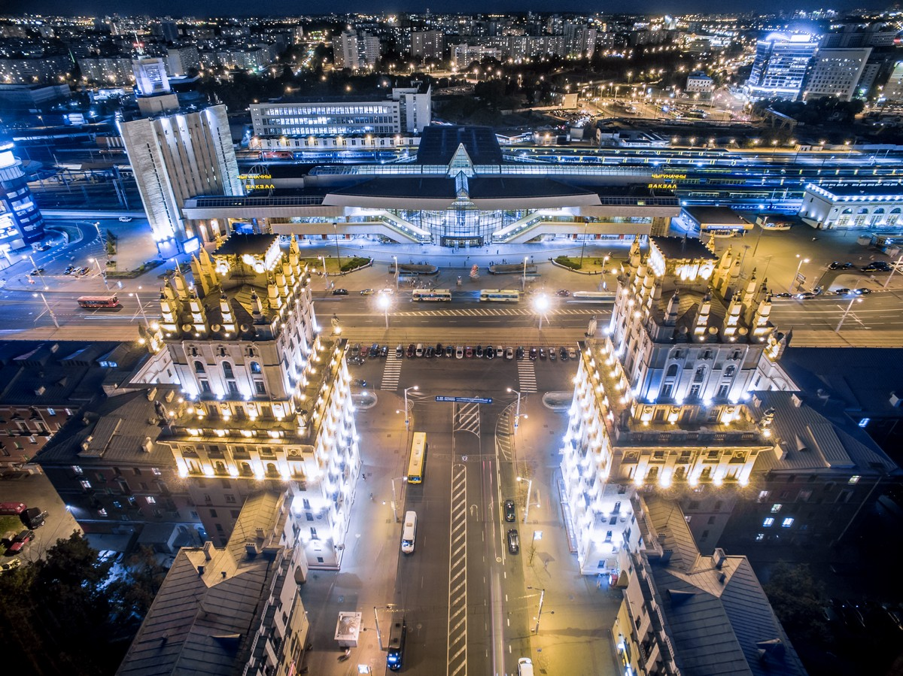
По традиции День города отмечают в столице во вторую субботу сентября.
958-летний Минск – столица Республики Беларусь – расположен в самом сердце страны. Минск – политический, культурный и экономический центр Республики Беларусь, место пребывания Президента и правительства страны. Кроме того Минск – центр одноименных области и района. Сам город делится на 9 административных районов.

Первое название города пошло от реки Менки – Менск. Впервые Минск упоминается в летописи 1067 года.

Символы города – Герб и Флаг

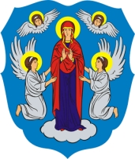
На гербе изображено Вознесение Богородицы.
Богородицу в красно-фиолетовых одеждах на серебряном облаке возносят в небо два летящих ангела, а над ними два херувима.
Герб был присвоен городу в 1591 году.

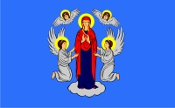

Флаг города Минска представляет собой прямоугольное полотнище голубого цвета с изображением гербовой эмблемы города по центру.

Археологические раскопки показали, что на правом берегу Свислочи, при впадении в нее реки Немиги во второй половине 11 века был построен древний детинец, сам же город возник в 16 км от детинца, где протекала река Менка, но к концу века город был перенесен на современное место.
Многовековая история Минска богата на события…

В 1499 году город получил Магдебургское право.

В 1919 году – Минск стал столицей БССР.

С 28 июня 1941 года по 3 июля 1944 года город находился в немецкой оккупации. За годы оккупации город подвергся сильнейшим разрушениям.

Звание города-героя присвоено Минску 26 июня 1974 года.

С 1991 года – Минск стал столицей независимой Беларуси.

Среди достопримечательностей города – старый город с его улочками, католический храм Св. Симеона и Елены – называемый красный Костел, здание Ратуши (копия снесенной ратуши 18 века), Троицкое предместье (19 век), новое здание Национальной библиотеки, мемориальная часовня-памятник «Сынам Отечества, погибшим за его границами», храмы и монастыри…

В Минске проживает 1 млн 992,9 тыс. человек (на 1 января 2024 года).

Сегодня Минск выглядит молодо, хотя он один из самых древнейших городов Европы. Минск (1067 г.) старше Москвы (1147 г.), Варшавы (1-я половина XIII в.), Вильнюса (1323 г.) и Львова (1256 г.), Берлина (1137 г.) и Стокгольма (1252 г.).

Минск – очень приветливый и жизнерадостный город. «Путешествие» по его улицам и памятным местам заставит любого забыть о времени. Город поражает приезжих своей чистотой и ухоженностью, обилием зелени, пронзающей улицы и площади. Но главная достопримечательность города – это дружелюбие и гостеприимство жителей, его населяющих. От этого впечатление о городе всегда приятное и доброе. Говорят, что в Минск всегда хочется возвращаться, чтобы вновь ощутить его романтику и непосредственность. Тот, кто хоть раз побывал в Минске, не забудет его никогда…

Интересные факты о Минске

Первый белорусский небоскреб
На это звание претендует Дом Правительства – одна из немногих достопримечательностей Минска, в целости переживших оккупацию белорусской столицы в годы Великой Отечественной войны.
Общая площадь Дома Правительства – 41 653 кв. м. В здании около 1000 кабинетов, 2 тыс. окон, 4 тыс. дверей, более 3 тыс. энергосберегающих батарей. Самое крупное административное здание страны опутывает более 10 км инженерных сетей.
В Доме Правительства более 15 залов для заседаний, совещаний, президиумов и приема зарубежных делегаций. Главным считается Овальный зал, где проходят пленарные заседания. Его люстра в форме звезды весит 5 тонн, в ней – 500 лампочек, а удерживают ее десятки тросов и платформа.
У столичного Дома Правительства, кстати, есть двойник в Могилеве (подробнее ссылка на «Интересные факты о Могилевской области»).
Визитная карточка столицы
Проспект Независимости, пересекающий Минск с юго-запада на северо-восток, является не только одной из главных транспортных магистралей столицы, но и памятником градостроительства советской эпохи, представляющим архитектурную ценность как для республики, так и для всего мира. В архитектурном плане самой ценной является центральная часть проспекта, застройка которой осуществлялась в 1940-1960-х годах. Разместившиеся здесь здания традиционно относят к стилю «сталинский ампир». Они представляют собой гармоничный архитектурный ансамбль, взятый под охрану государства как комплексная историко-культурная ценность и претендующий на включение в список мирового культурного наследия ЮНЕСКО.

Самый старый фонтан
В Минске расположено более сотни больших и малых фонтанов.
Самый «заслуженный» фонтан столицы, установленный в 1874 году в честь пуска городского водопровода, украшает Александровский сквер.
На звание самого технологичного претендует фонтан на берегу Комсомольского озера – напротив отеля «Виктория».
Рекордсмен по количеству струй – фонтан на площади Независимости: здесь периодически выстреливает в воздух 700 прозрачных водных «лучей».
Самым вместительным считается фонтан у театра оперы и балета. Емкость бассейна равняется 300 000 литрам.
А самая романтичная – скульптурная группа «Венок» в парке имени Янки Купалы.

Самое продвинутое здание
Национальная библиотека Беларуси является крупнейшим информационным и культурным центром страны. Она весит приблизительно 270 тыс. тонн, что почти в четыре раза тяжелее Останкинской башни. Диаметр подножья библиотеки – 180 метров. На каждом этаже здания поместилось бы два футбольных поля.
Общая площадь здания – 113 669 кв. м, на которых расположено 20 читальных залов, рассчитанных на 2 тысячи читательских мест, 20 хранилищ, в которых задействовано около 1500 компьютеров. Общая продолжительность электрических проводов библиотеки составляет более 700 км. Длина книжных полок – 90 км. Стеклянный пол, ставший изюминкой Национальной библиотеки, выдерживает нагрузку до 2 тонн на квадратный метр. Внешняя подсветка библиотеки обеспечивается более чем 4,5 тыс. светильников.
Национальная библиотека Беларуси является одной из наиболее современных и информационно насыщенных в Европе. Информационный ресурс Национальной библиотеки насчитывает 8 млн единиц хранения на различных носителях. Не выходя из здания библиотеки, посетители получают доступ к той информации, которой ежедневно пользуются студенты и профессора из Оксфордского или Кембриджского университетов. Национальная библиотека обеспечивает доступ примерно к 150 базам и банкам данных всего мира. Посетители получают книги и другие документы с помощью автоматизированной системы доставки в течение 20 минут. Это самая высокая в мире скорость обслуживания в библиотеке. Почти 70% читателей Нацбиблиотеки Беларуси посещают ее виртуально.
В 2013 году досье Национальной библиотеки Беларуси было отобрано в short list основных претендентов на премию ЮНЕСКО Чикчи, которая вручается с 2005 года за весомый вклад в выполнение задач программы «Память мира».

Цветущий оазис|
Ботанический сад – излюбленное место отдыха гостей и жителей Минска, неизменное место для свадебных фотосессий минчан. В нем 9 аллей (дубовая, яблоневая, черемуховая, ясеневая, еловая, липовая, туевая, березовая и кленовая), которые расходятся веером от центрального партера. Здесь регулярно устраивают карнавалы роз, праздники в дни цветения пионов и рододендронов, удивительного тюльпанного дерева.
Центральный ботанический сад Национальной академии наук Беларуси принадлежит к числу крупнейших ботанических садов Европы как по площади (153 га), так и по составу коллекций живых растений (около 9 тыс. наименований, в том числе 2 тыс. закрытого грунта). По площади он уступает лишь Королевскому ботаническому саду в Лондоне и парку в Мадриде. Это самый большой в стране центр по сохранению биоразнообразия живых растений, ведущее научное учреждение в области интродукции, акклиматизации, физиологии, молекулярной биологии, биотехнологии, биохимии и экологии растений. В коллекции сада – 128 редких и исчезающих видов природной флоры Беларуси. Всего здесь выращивается 11281 образец уникальных растений. Обмен семенами налажен с 240 ботаническими садами разных стран мира.

А также:
141 год минскому телефону: в 1882 г. появились первые телефонные аппараты.
Самая длинная улица Беларуси – проспект Независимости (около 15 км).
Благодаря оригинальной подсветке в ночное время здание Национальной библиотеки видно из космоса.
В космосе тоже есть Минск: в 1979 г. астроном Николай Черных открыл астероид и назвал его в честь города.
Самые узнаваемые часы – на одной из башен «Ворот города». Диаметр циферблата 3,5 м, длина минутной стрелки 1,69 м.

Использованные источники:
1. Режим доступа: https://minsk.gov.by/ru/freepage/minsk/minsk/ – Дата доступа 22.08.2024.
2. Режим доступа: https://www.belta.by/infographica/view/minsku-955-let-30361/ – Дата доступа 30.08.2024.

